Paragraaf 6 Marktvormen en hun economische doelmatigheid

Oefening 1
Bekijk bron 6.
a Welke lettercombinatie geeft het consumentensurplus weer bij volkomen concurrentie?
Bij volkomen concurrentie geldt p = GO = MK en dat is in punt B. Het bijbehorende consumentensurplus is de oppervlakte van driehoek D-B-G.
b Welke lettercombinatie geeft het consumentensurplus weer als er sprake is van een monopolie?
Bij een monopolie geldt MO = MK en dat is in punt A. Het bijbehorende consumentensurplus is de oppervlakte van driehoek E-C-G.

Oefening 2
Arceer in bron 7 met drie verschillende kleuren het consumentensurplus, het producentensurplus en de Harbergerdriehoek als de monopolist streeft naar maximale winst.
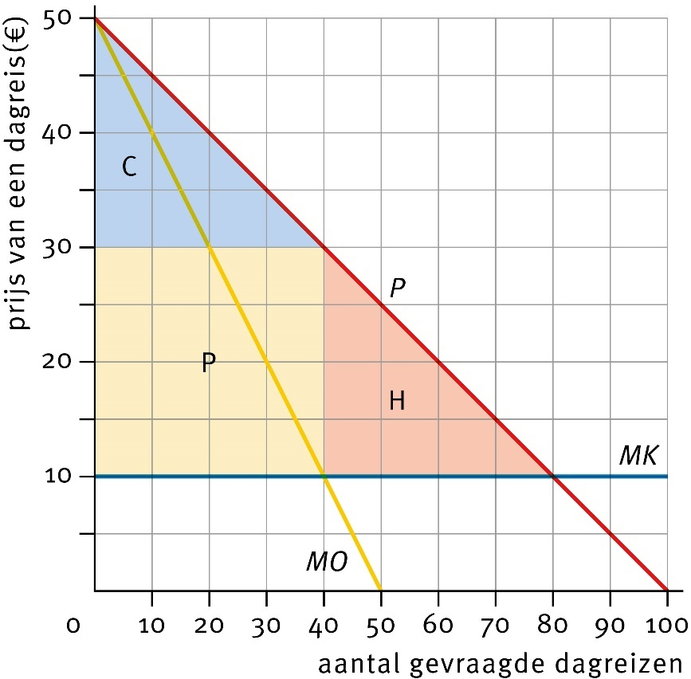

Oefening 3
Lees Uit de wetenschap ‘Het efficiëntieverlies van een elektriciteitsduopolie’.
a Wat is de invloed van de hogere prijs op het totale surplus? Verklaar je antwoord.
Vergeleken met een situatie van volkomen concurrentie waarbij de prijs gelijk is aan de GTK is het totale surplus gedaald. Door de hogere prijs is het PS gestegen en het CS gedaald, waarbij de stijging van het PS kleiner is dan de daling van het CS.
b Is het elektriciteitsduopolie in Groot-Brittannië efficiënt? Verklaar je antwoord.
Nee, want het totale surplus is kleiner dan dat bij volkomen concurrentie. De markt is dus niet efficiënt.
c Waarom vindt er geen toetreding plaats terwijl de prijs 25% hoger is dan de GTK?
De toetredingsdrempels zijn hoog. Het is kostbaar om de elektriciteitsmarkt te betreden. Bij een prijs die niet heel veel hoger ligt dan de kostprijs kunnen deze toetredingskosten niet terugverdiend worden.
d Is er in bron 3 sprake van concurrentie zoals economen dat bedoelen?
Nee. Met een 'competitive price increase' wordt de grootste prijsverhoging bedoeld, terwijl economen juist denken dat door concurrentie prijsstijgingen worden beteugeld (of: de prijs daalt door concurrentie).

Oefening 4
Lees In context ‘Een Pareto-verbetering in de klas’.
a Waarom is het niet duidelijk of er sprake is van een Pareto-efficiënte klasindeling nadat Esther en Mieke van plaats zijn gewisseld?
Misschien zijn er nog andere leerlingen die van plaats willen wisselen, waarbij er geen enkele leerling op achteruitgaat en er ten minste één leerling op vooruitgaat.
b Wanneer is er sprake van een Pareto-efficiënte klasindeling?
Als het niet meer mogelijk is dat twee leerlingen onderling van plaats wisselen waarbij ten minste een van de twee erop vooruitgaat, terwijl de ander er niet op achteruitgaat, of wanneer de ander er wel op achteruitgaat, maar daarvoor gecompenseerd kan worden door diegene die erop vooruitgaat en die laatste er toch nog wat aan over houdt.

